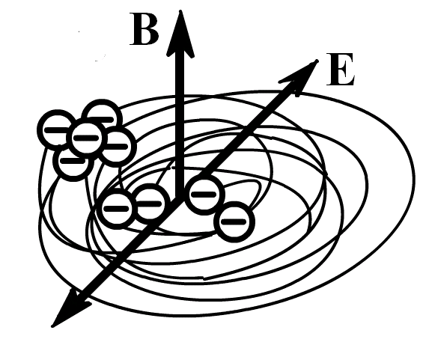 | Лекция 13  Движение заряженных частиц в электрических и магнитных полях

Не учитывающее квантовомеханических эффектов описание движения заряженных частиц в заданных электромагнитных полях осуществляется на языке систем обыкновенных дифференциальных уравнений. Исчерпывающий математический алгоритм решения таких систем существует лишь в случае, когда входящие в них уравнения являются линейными и имеют постоянные коэффициенты. Этому соответствует нерелятивистское движение частиц в пространственно однородных электрических и постоянных во времени однородных магнитных полях.

13.1. Уравнение движения

В случаях когда квантовомеханические эффекты несущественны, описание движения заряженных частиц в электромагнитных полях может строиться на основе второго закона Ньютона в импульсной форме, применимого не только в классическом приближении, но и в релятивистском случае:

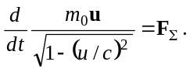 (13.1)

В качестве сил, действующих на частицу, следует рассматривать электрические, магнитные и диссипативные силы (f), вводимые для описания потерь механической энергии движущимся зарядом:

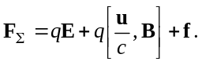
Последние обычно принимаются пропорциональными скорости движения частиц (как и в случае медленного движения тел в вязкой жидкости). В задачах движения заряженных частиц в электромагнитных полях выбор линейной зависимости от скорости величины диссипативной скорости силы обусловлен двумя причинами. Первая состоит в том, что при решении дифференциальных уравнений наличие в них линейных слагаемых всегда предпочтительно. Вторая причина имеет более глубокий физический смысл: потери механической энергии частицами, движущимися с ускорением, обусловлены излучением ими электромагнитных волн. Приближенное выражение для соответствующей силы радиационного трения может быть получено в рамках последовательной релятивистской теории и оказывается пропорциональным производной по времени от ускорения:

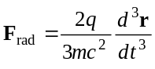.

В часто встречающихся на практике случаях гармонических колебаний и при движении по окружности (последнее сводится к двум взаимно перпендикулярным гармоническим колебаниям) вторая производная от скорости оказывается пропорциональной самой скорости, что в некоторой степени и оправдывает выбор линейной зависимости диссипативной силы от скорости:

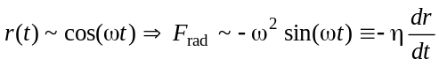 .

Следует учитывать, что эффект радиационного трения имеет релятивистскую природу, и попытки его классического толкования могут приводить к противоречиям. Например, встает проблема выбора второго тела, взаимодействие с которым приводит к появлению сил радиационного трения. Другим примером возникающих трудностей является получающийся при подстановке в классическое уравнение движения одной только силы радиационного трения явно абсурдный результат, соответствующий саморазгону заряженной частицы в пустом пространстве. Последний означает, что учет этой силы оправдан только в тех случаях, когда она проявляется на фоне других, более эффективных сил.
В приближении малых скоростей уравнение движения заряда в постоянном магнитном и пространственно однородном электрическом полях при наличии сил вязкого трения с позиций математики представляет собой систему обыкновенных линейных дифференциальных уравнений первого порядка относительно декартовых компонент вектора скорости. Поскольку подобные системы уравнений весьма часто встречаются в физике, представляется целесообразным на частных примерах движения частиц в электромагнитных полях познакомиться с общими методами их решения. При решении уравнения движения полезно иметь в виду теорему о существовании и единственности решения обыкновенного дифференциального уравнения порядка N, для которого поставлено N начальных условий.

Пример. Движение релятивистской заряженной
частицы в электростатическом поле

Найти зависимость от времени скорости релятивистской частицы, влетающей в однородное электрическое поле перпендикулярно его силовым линиям.

Решение. Сохраняя в выражении для F∑ уравнения движения (13.1) только одно слагаемое, отвечающее кулоновским силам, легко получить, что при движении в однородном электростатическом поле импульс частицы является линейной функцией времени:

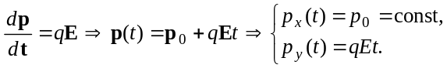

В нерелятивистском приближении (u << c) полученный результат означал бы, что ориентированная вдоль поля составляющая скорости u частицы линейно возрастает во времени, а перпендикулярная составляющая остается неизменной:

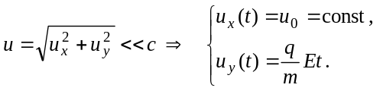

В случае же движения с релятивистскими скоростями зависимость u(t) легко определяется в результате решения системы уравнений, связывающих декартовы составляющие скоростей и импульсов частиц:

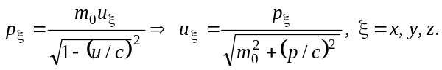
При этом оказывается, что направленная вдоль электрического поля составляющая скорости асимптотически приближается к предельному значению с, а поперечная компонента скорости уменьшается до нуля:

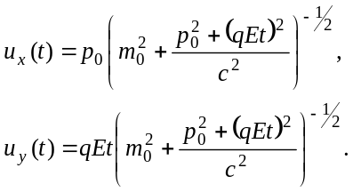
Полученный результат (рис.13.1) не является неожиданным, поскольку скорость частицы не может превышать скорости света в пустоте.

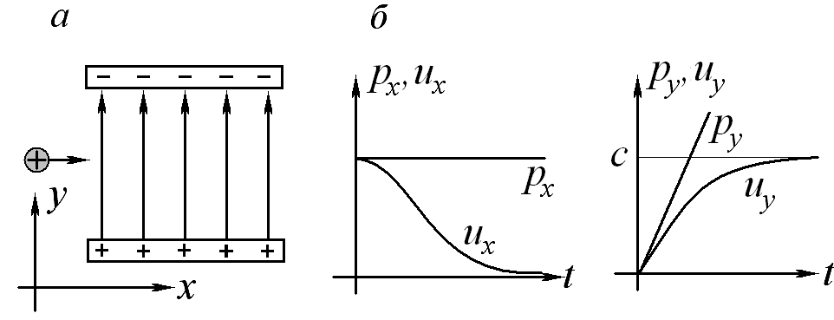

Рис. 13.1. Релятивистская заряженная частица в однородном электростатическом поле:
а ― постановка задачи;
б ― графики зависимости от времени вертикальных и горизонтальных составляющих импульса и скорости частицы с единичной массой покоя.

Учет эффектов радиационного трения при движении в постоянном электрическом поле в классическом приближении заведомо не приводит ни к каким дополнительным эффектам, поскольку при равноускоренном движении третья производная от координаты равна нулю и излучения не возникает. Что же касается движения с релятивистскими скоростями, то небольшие отклонения от линейности временных зависимостей скоростей частиц не приводят к существенным потерям энергии из-за излучения. В последнем можно сравнительно легко убедиться путем численного интегрирования уравнения движения с учетом действия сил радиационного трения. Малость радиационных потерь при ускорении зарядов, движущихся по прямолинейным траекториям, объясняет повышенный интерес к линейным ускорителям заряженных частиц: практически вся энергия, подводимая к таким ускорителям, расходуется на разгон частиц, а не на излучение.

13.2. Движение заряженных частиц
в постоянном магнитном поле

Нерелятивистская заряженная частица, влетающая в однородное магнитное поле перпендикулярно его линиям, испытывает действие силы Лоренца, ориентированной перпендикулярно направлению ее скорости, а значит, и траектории. Совершаемая этой силой работа очевидно тождественно равна нулю, что в свою очередь означает неизменность кинетической энергии и, следовательно, модуля скорости частицы. Из последнего вытекают постоянство величины силы Лоренца и создаваемого ею перпендикулярно направленного к траектории ускорения. Таким образом, в описанной ситуации заряженная частица будет двигаться по окружности, плоскость которой перпендикулярна линиям вектора B. Важной особенностью движения нерелятивистских заряженных частиц в постоянном магнитном поле является пропорциональность радиуса кривизны траектории скорости частицы, что непосредственно следует из классического уравнения движения

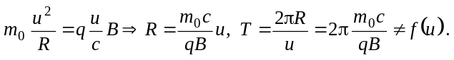 (13.2)

Очевидным следствием этой пропорциональности является независимость периода вращения в магнитном поле от скорости. Данное свойство широко используется в ускорителях нерелятивистских частиц — циклотронах.
Учет релятивистских эффектов приводит к увеличению радиуса кривизны траектории и периода вращения по сравнению с результатами классических расчетов (13.2). При этом оказывается, что соотношения (13.2) остаются работоспособными, если вместо массы покоя m₀ используется выражение
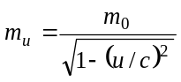,
иногда называемое релятивистской массой. При проектировании современных ускорителей заряженных частиц (синхрофазотронов) необходим учет релятивистских эффектов, поскольку интересы современной физики элементарных частиц лежат в основном в области высоких энергий и ультрарелятивистских скоростей.
Наличие зависимости радиуса кривизны траектории движущейся в магнитном поле частицы от ее скорости и удельного заряда лежит в основе принципа действия многочисленных устройств, осуществляющих «сортировку» частиц по скоростям, энергиям, массам или зарядам.
Движение заряженных частиц, влетающих в постоянное магнитное поле под углом к его линиям, может рассматриваться как суперпозиция равномерного прямолинейного движения вдоль вектора B и равномерного вращения по окружности в перпендикулярной полю плоскости. Траекторией в этом случае будет винтовая линия с постоянными шагом и радиусом кривизны (рис. 13.2). Шаг винтовой линии оказывается не зависящим от величины поперечной полю компоненты скорости частицы. Это свойство движения в магнитном поле находит применение при фокусировке пучков заряженных частиц: фокусирующее магнитное поле направляют вдоль оси пучка, частицы «навиваются» на его линии и, двигаясь по винтовым траекториям, периодически собираются в расположенных на оси пучка точках.

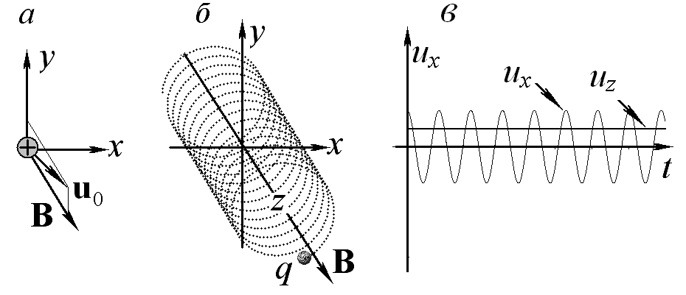

Рис. 13.2. Движение заряженной частицы в однородном магнитном поле:
а ― постановка задачи;
б ― результат численного решения уравнения движения без учета радиационных потерь.
в ― зависимость от времени параллельной (u_{z}) и перпендикулярной (u_{x}) составляющих скорости частицы.

Обоснование перечисленных фактов можно получить, непосредственно решая систему дифференциальных уравнений для декартовых компонент скорости частицы. Наличие векторного произведения в выражении для силы Лоренца приводит к тому, что скалярные уравнения движения оказываются «сцепленными» друг с другом. Стандартным приемом, позволяющим их «расцепить», является проектирование содержащего векторное произведение равенства на круговые (или циркулярные) орты:

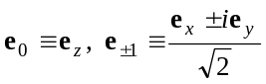. (13.3)

Удобство их использования при работе с содержащими векторные произведения соотношениями обусловлено правилами перемножения циркулярных ортов:

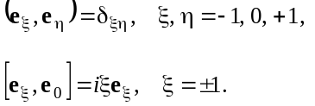 (13.4)

Легко, например, убедиться, что проектирование содержащего векторное произведение дифференциального уравнения движения частицы в магнитном поле

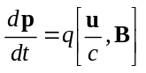

на циркулярные орты приводит к системе из не зависящих друг от друга дифференциальных уравнений для проекций импульса и скорости на циркулярные орты.

Пример. Движение нерелятивистской частицы
в однородном магнитном поле

Рассчитать движение заряженной частицы, влетающей с известной начальной скоростью в заданное постоянное магнитное поле. Релятивистскими эффектами и эффектами, связанными с радиационным торможением, пренебречь.

Решение. В правой части уравнения движения (13.1) в нерелятивистском приближении (u<<c) сохраняется только сила Лоренца

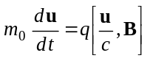. (13.5)
Рассматриваемое уравнение обычно записывают в более краткой форме, вводя вектор частоты прецессии заряженной частицы в магнитном поле Ω:

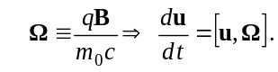

В декартовой системе координат (рис. 13.2,а), введенной так, что магнитное поле направлено вдоль оси z, а вектор начальной скорости лежит в плоскости (zOy),

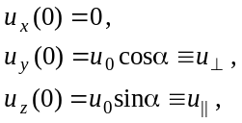

векторное уравнение (13.5) превращается в систему трех обыкновенных дифференциальных уравнений первого порядка относительно компонент скорости частицы, два из которых «сцеплены» друг с другом:
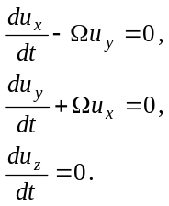
Проектирование же уравнения движения (13.5) на круговые орты (13.3) с учетом свойств циркулярных ортов (13.4) приводит к системе независимых скалярных уравнений

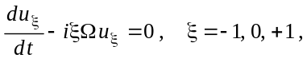
нахождение решения которой не представляет трудностей:

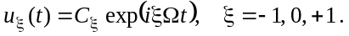

Входящие в общее решение произвольные константы С_{ξ} определяются из начальных условий.
Обратный переход от проекций на круговые орты к проекциям на декартовы осуществляется с помощью соотношений

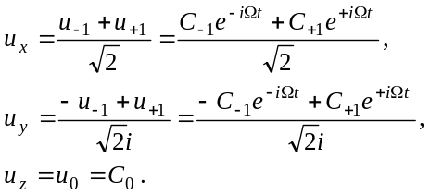 (13.6)

Учет начальных условий приводит к алгебраической системе уравнений для произвольных констант С, решение которой

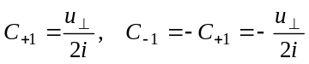

при подстановке в систему (13.6) позволяет получить окончательный результат для компонент скоростей:

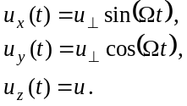

Зависимость координат от времени получается простым интегрированием найденных компонент скорости. На рис.13.2,б приведены результаты численного моделирования на компьютере рассмотренной в задаче физической ситуации.
Рассмотренный вариант решения систем линейных дифференциальных уравнений, обычно называемый методом проектированием на циркулярные орты, безусловно, удобен в тех случаях, когда система уравнений возникает из векторных равенств, содержащих векторное произведение.

13.3. Учет потерь энергии при движении частиц
в магнитном поле

Простейший учет диссипации энергии при движении зарядов в магнитном поле может быть осуществлен путем добавления в уравнение движения линейной по скорости силы вязкого трения. В нерелятивистском приближении уравнение движения приобретает вид

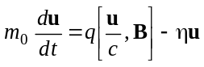. (13.7)

Введение в уравнение движения (13.7) линейного по скорости слагаемого, описывающего потери энергии в результате действия диссипативных сил, наиболее оправданно в случае движения макроскопических тел в вязкой среде. При классическом описании движения заряженных микрочастиц во внешних полях линейное по скорости слагаемое обычно вводится для приближенного учета потерь энергии, об-условленных излучением электромагнитных волн ускоренно движущимся электрическим зарядом (радиационное трение).
В случае учета сил вязкого трения в уравнении движения частицы в магнитном поле все компоненты ее скорости (соответствующие как поступательному, так и вращательному движению) уменьшаются с течением времени по экспоненциальному закону (рис. 13.3,а).

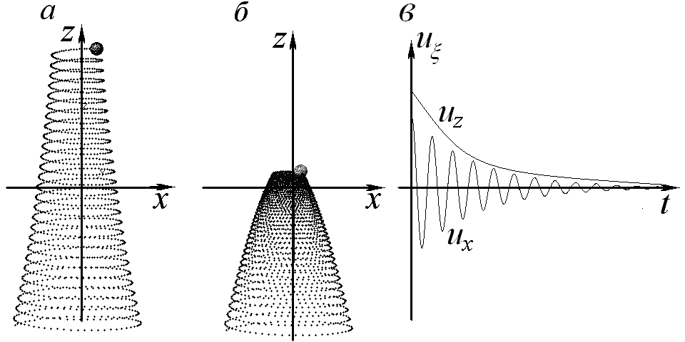

Рис. 13.3. Движение заряженной частицы в однородном магнитном поле при наличии диссипативных сил (результаты численного моделирования):
а ― результаты моделирования движения заряженной частицы в магнитном поле с учетом радиационных потерь;
б ― результаты моделирования движения заряженной частицы в магнитном поле при наличии сил вязкого трения;
в ― результаты аналитического решения задачи о движении заряженной частицы в однородном магнитном поле при наличии сил вязкого трения.

В случае же движения под действием сил радиационного трения поступательное движение частицы в направлении линий магнитного поля остается равномерным (рис. 13.3,б): торможение поступательного движения частицы в вакууме невозможно, поскольку означало бы существование выделенной инерциальной системы отсчета.
Аналитическое решение уравнения движения (13.7) может быть получено проектированием на циркулярные орты, однако представляется уместным продемонстрировать идею более универсального метода подстановки. Последний применим для решения произвольной однородной системы обыкновенных линейных дифференциальных уравнений.
В более кратком и одновременно более общем символическом виде однородная система дифференциальных уравнений (13.7) может быть записана как результат действия линейного дифференциального оператора на вектор-столбец (не обязательно состоящий из трех пространственных компонент) искомых функций:

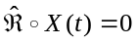. (13.8)

Здесь и далее для обозначения упорядоченных наборов величин, не являющихся компонентами используемых в классической физике векторов в трехмерном пространстве, вводятся прописные буквы со стрелками; буквами «со шляпками», как и ранее, обозначаются матрицы. В отличие от ранее использованных матриц, элементами которых были числа, рассматриваемая матрица линейного дифференциального оператора ℜ помимо чисел содержит операторы дифференцирования.
Решение уравнения (13.7), записанного в формализованном виде (13.8), удобно искать в виде произведения постоянного вектора на скалярную функцию, зависящую от времени по экспоненциальному закону:

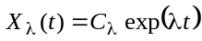 . (13.9)

Подстановка пробного решения (13.9) в однородную систему линейных дифференциальных уравнений (13.8) превращает ее в однородную систему алгебраических уравнений для компонент постоянного вектора:

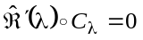, (13.10)

где матрица 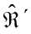получается из матрицы 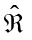в результате замены операторов вычисления производных порядка n на ^{n} .
Для того чтобы однородная алгебраическая система имела решение, ее определитель должен равняться нулю. Последнее условие дает алгебраическое уравнение для показателя степени λ, которое принято называть характеристическим. В случае существования нескольких корней характеристического уравнения общее решение системы дифференциальных уравнений (13.8) представляет собой линейную комбинацию решений (13.9):

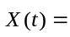 | 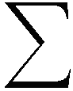 | 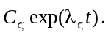 | (13.11)

Составляющие постоянных векторов линейной комбинации (13.11) определяются из начальных условий и оставшихся линейно независимыми после приравнивания к нулю определителя алгебраической системы уравнений (13.10). При этом оказывается, что для однозначного решения задачи число начальных условий, задаваемых векторными равенствами вида
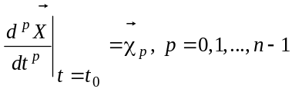,
должно равняться порядку дифференциального уравнения.

Пример. Движение заряженной частицы в постоянном магнитном поле при наличии вязкого трения

Найти зависимость от времени скорости нерелятивистской заряженной частицы, влетающей в заданное однородное магнитное поле с заданной начальной скоростью и испытывающей действие силы вязкого трения.

Решение. Оси декартовой системы координат удобно направить так, чтобы вектор B имел только z-составляющую, а вектор начальной скорости частицы лежал в плоскости (zOy). Уравнение движения частицы (13.7) после проектирования на оси декартовой системы координат с учетом стандартных обозначений

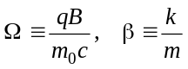
превращается в систему из трех линейных дифференциальных уравнений первого порядка:

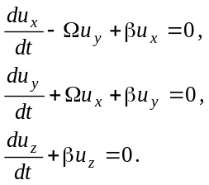 (13.12)

Определенные соотношениями (13.8) и (13.10) операторы и , действующие на векторы u(t) и C, представимы матрицами вида

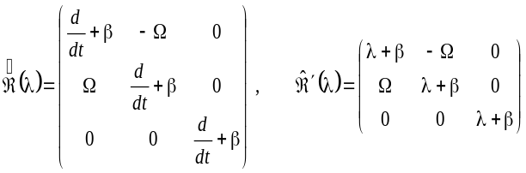.

Соответствующее задаче (13.12) характеристическое уравнение оказывается кубическим, а его корни — комплексными и невырожденными:

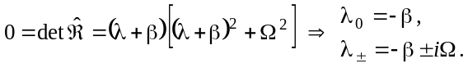 (13.13)

Общее решение однородной системы линейных дифференциальных уравнений (13.12) является суперпозицией трех линейно независимых решений и содержит девять подлежащих определению констант — компонент трех постоянных векторов C_{ζ}, соответствующих трем корням характеристического уравнения (13.13):

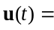 |  | 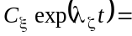 |  |  | 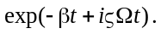

Для определения девяти констант, составляющих векторы C_{ζ}, должны использоваться три уравнения, выражающих начальные условия, и еще шесть линейно независимых уравнений, получающихся при подстановке найденных корней характеристического уравнения (13.13) в однородную алгебраическую систему уравнений (13.10):

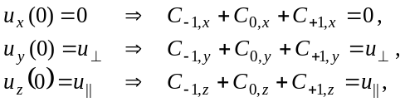

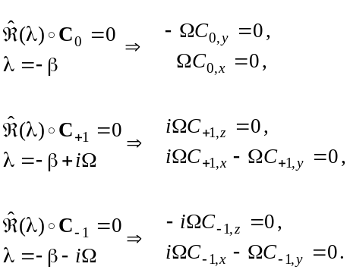

Окончательное решение поставленной задачи имеет вид

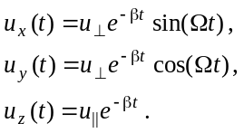

Сравнение найденного решения с результатами (13.6), полученными для случая отсутствия диссипативных сил, показывает, что при движении заряда в однородном магнитном поле добавление сил вязкого трения приводит только к появлению одинакового для всех составляющих скорости экспоненциальному затуханию во времени.
Полученный при анализе движения под действием сил вязкого трения результат иногда используется для аппроксимации эффекта торможения при излучении. Однако даже на качественном уровне рассмотрения он обладает существенными недостатками. Как видно из графиков (рис. 13.3,в), все составляющие скорости частицы экспоненциально уменьшаются до нуля, т. е. частица останавливается.
При наличии вязкой среды факт полной остановки частицы выглядит вполне разумным, поскольку существует выделенная система отсчета (связанная с вязкой средой), относительно которой конечная скорость и принимает нулевое значение. При движении же в пустом пространстве невозможно указать какую-либо выделенную систему отсчета, относительно которой частица останавливается. Таким образом, из относительного характера равномерного движения следует, что радиационное трение способно приводить к потерям энергии только тех форм механического движения, которые происходят с ускорением, носящим абсолютный характер. На рис. 13.3,а,б приведены результаты компьютерного моделирования движения заряженной частицы под действием сил радиационного и вязкого трения. Для большей наглядности сила радиационного трения завышена на пять порядков. Коэффициент вязкого трения подобран так, чтобы затухание вращательного движения было максимально близким к торможению при излучении.

  - Движение заряженных частиц в постоянных электрических и магнитных полях

Добавление к нерелятивистскому уравнению движения заряда в магнитном поле (13.7) еще одного слагаемого, описывающего действие электрической силы, превращает рассмотренную систему линейных дифференциальных уравнений в неоднородную:

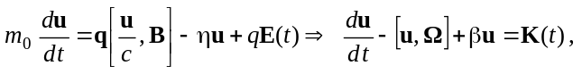 (13.14)

где для краткости введено обозначение K = qE(t)/m₀. Стандартный метод решения подобных систем состоит в следующем.
Общее решение неоднородной системы линейных дифференциальных уравнений
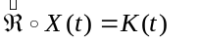 (13.15)

может быть построено как сумма общего (т. е. зависящего от определяемых из начальных условий констант) решения соответствующей однородной системы (О) и любого частного решения неоднородной (Н). Действительно, в силу линейности определяющего дифференциальное уравнение оператора указанная сумма превращает неоднородную систему (13.15) в набор тождеств, число же произвольных констант, входящих в общее решение однородной системы, оказывается ровно таким, чтобы удовлетворить всем начальным условиям:

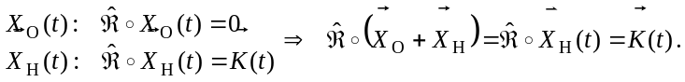

Поскольку методы построения общего решения однородной системы были проанализированы в предыдущих разделах лекции, оказывается необходимым лишь рассмотрение способов нахождения частных решений системы (13.15). В случае не зависящей от времени правой части системы в качестве частного решения неоднородной системы удобно использовать, например, постоянное во времени решение:

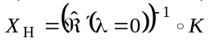.

В конкретном случае движения частицы в постоянных и однородных электрическом и магнитном полях при наличии вязкого трения решение однородного уравнения экспоненциально затухает во времени. Таким образом, на достаточно больших временах (в установившемся режиме) движение частицы будет представлять собой дрейф с постоянной скоростью, не зависящей от начальных условий.
Движение системы на начальном интервале времени t ~ 1/β описывается суперпозицией затухающего во времени общего и частного решений и соответствует переходному процессу. Характер переходного процесса определяется значениями констант, входящих в решение однородного уравнения, т. е. начальными условиями.
Определенный интерес представляет движение во взаимно перпендикулярных постоянных электрическом и магнитном полях при отсутствии трения. Такое движение описывается дифференциальным уравнением вида

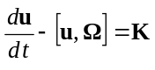, (13.16)

решение которого очевидно может быть найдено с помощью рассмотренных общих методов. Решение соответствующего (13.16) однородного уравнения было получено ранее:

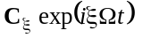
и представляет собой суперпозицию вращательного движения в перпендикулярной вектору B плоскости и равномерного движения вдоль линий магнитного поля. В качестве простейшего частного решения неоднородного уравнения подходит равномерное движение с постоянной («дрейфовой») скоростью

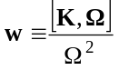

в направлении, перпендикулярном полям E и B. Подстановка w в уравнение движения (13.16) обращает его в тождество:

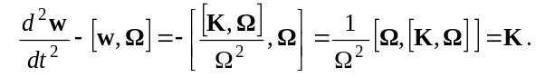

Таким образом, движение нерелятивистской заряженной частицы в скрещенных полях представляет собой суперпозицию вращательного движения вокруг линий магнитного поля и дрейфа с постоянной во времени скоростью.
Существует иной, более изящный метод рассмотрения движения зарядов в скрещенных полях, состоящий в переходе к системе отсчета, движущейся с дрейфовой скоростью. В этой системе отсчета дифференциальное уравнение движения (13.16) превращается в ранее исследованное уравнение для вращения заряда в постоянном магнитном поле:

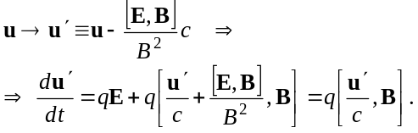

Если в начальный момент времени частица находилась в состоянии покоя, ее траекторией является циклоида — кривая, описываемая точкой, расположенной на ободе колеса, катящегося по плоской поверхности без проскальзывания в перпендикулярном магнитному полю направлении. При наличии начальной скорости, направленной перпендикулярно магнитному полю, циклоида превращается в кривую более общего вида — трохоиду, которая соответствует траектории движения точки на ободе колеса, катящегося с проскальзыванием. Направленная же по магнитному полю составляющая начальной скорости сохраняется во времени (электрическая и магнитная силы в этом направлении не действуют). Если же начальная скорость частицы совпадает со скоростью дрейфа, ее движение оказывается равномерным и прямолинейным (в соответствии с начальными условиями вращательная составляющая результирующего движения отсутствует).
Случай произвольной взаимной ориентации постоянных полей E и B может быть проанализирован так же легко. Напряженность электрического поля удобно разложить на две составляющие: сонаправленную с магнитным полем и перпендикулярную ему. Движение в перпендикулярной магнитному полю плоскости при наличии двух полей (E⊥ и B), как отмечалось, происходит по трохоиде. В направлении же магнитного поля из-за наличия сонаправленной с ним составляющей постоянной электрической силы движение частицы оказывается равноускоренным. Таким образом, в общем случае траектория движения заряженной частицы в постоянных электрическом и магнитном полях представляет собой трохоиду, изогнутую в параболу, ветви которой располагаются симметрично относительно направления магнитного поля (рис. 13.4).

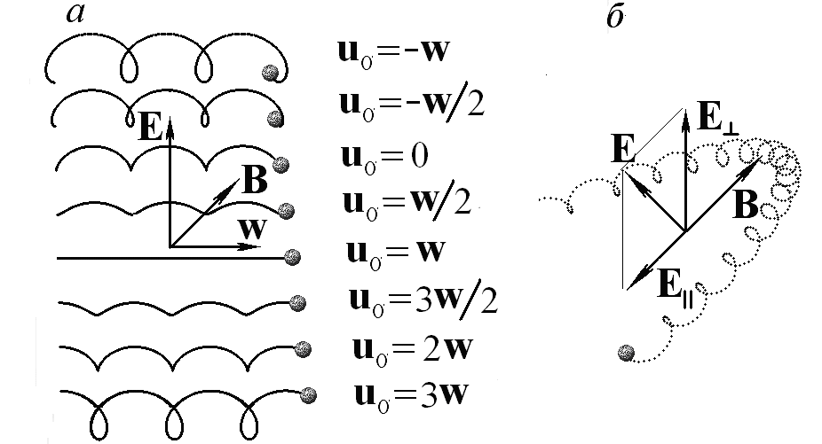

Рис. 13.4. Результаты компьютерного моделирования движения нерелятивистской заряженной частицы в постоянных электрическом и магнитном полях:
а ― траектории движения заряда во взаимно перпендикулярных электрическом и магнитном полях при разных значениях начальной скорости, направленной вдоль скорости дрейфа;
б ― наиболее общий вид траектории движения нерелятивистской частицы в постоянных электрическом и магнитном полях, ориентированных под произвольным углом друг к
другу.

Учет релятивистских эффектов приводит к существенному изменению характера движения частиц в скрещенных полях. В случае E << B траектория частицы представляет собой циклоиду, вдоль которой частица движется с дрейфовой скоростью w = cE/B. По мере увеличения напряженности электрического поля средняя величина кинетической энергии частицы возрастает, что приводит к увеличению ее эффективной массы. В результате постепенно увеличивается шаг периодической в пространстве траектории. После того как величина напряженности электрического поля превысит критическое значение: E = B, траектория частицы претерпевает качественные изменения, чего можно было ожидать хотя бы из самых общих соображений: дрейфовая скорость не должна превосходить скорости света.

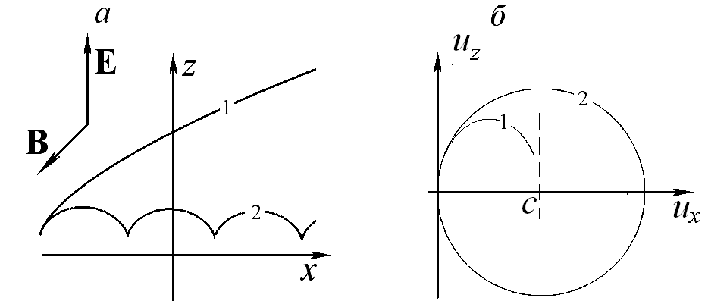

Рис. 13.5. Разгон в скрещенных полях заряженной частицы, первоначально находившейся в состоянии покоя, до релятивистских скоростей (1 — расчет с учетом релятивистских эффектов; 2 — расчет в классическом приближении):
а ― траектория частицы;
б ― годограф скорости (вертикальная пунктирная линия соответствует максимально возможному значению скорости частицы u_{x} = c).

На рис. 13.5 представлены результаты численных расчетов траектории заряженной частицы, первоначально находившейся в состоянии покоя, в скрещенных полях, обеспечивающих ее разгон до релятивистских скоростей. Для сравнения там же приведена траектория, рассчитанная в рамках классического приближения, заведомо неприменимого в рассматриваемой ситуации.

Пример. Монокинетизация пучка
заряженных частиц

При каких значениях начальной скорости нерелятивистский электрон, влетающий в скрещенные постоянные электрическое и магнитное поля, будет продолжать двигаться равномерно и прямолинейно?

Решение. Электрон движется равномерно и прямолинейно в случае, если равнодействующая приложенных к нему сил равна нулю. Поскольку электрическая сила не зависит от скорости, последнюю следует подобрать так, чтобы зависящая от нее сила Лоренца компенсировала электрическую:

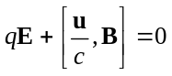. (13.17)

Подстановка искомого вектора скорости в виде суммы двух составляющих (направленных соответственно по магнитному полю и перпендикулярно ему) в условие (13.17) позволяет найти поперечную магнитному полю составляющую скорости (продольная компонента может принимать произвольные значения):

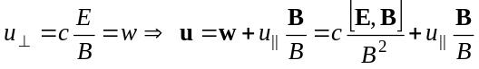.

Рассмотренный случай движения в скрещенных полях широко используется для получения пучков заряженных частиц, обладающих одинаковыми скоростями (так называемые монокинетические пучки). Ускоренные каким-либо устройством заряженные частицы пропускаются через скрещенные электрическое и магнитное поля так, чтобы начальная скорость была перпендикулярна линиям обоих полей (т. е. u|| = 0). Все частицы со скоростями, отличными от удовлетворяющей найденному условию (13.17), отклонятся в сторону от перпендикулярного скрещенным полям направления и, следовательно, могут быть отсеяны с помощью диафрагмы.

13.5. Ускорители заряженных частиц

В общем случае практически произвольной (в рамках представляющего интерес для классической физики класса задач) зависимости от времени стоящей в правой части неоднородной системы дифференциальных уравнений (13.15) функции K(t), последнюю можно представить в виде суперпозиции функций, изменяющихся во времени по гармоническому закону (теорема Фурье):

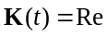 | 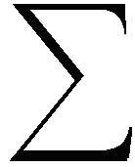 |  | 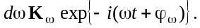 | (13.18)
В этом случае частное решение исходной линейной неоднородной системы следует искать в виде суперпозиции решений аналогичных систем, правую часть которых составляет каждое слагаемое разложения (13.18) в отдельности.
Частные решения неоднородной системы (13.14) с гармоническими функциями в правой части следует искать в виде гармонических функций с соответствующими правым частям уравнений частотами:

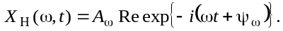 (13.19)

Амплитуды A_{ω} и фазы ψ_{ω} пробного решения (13.19) определяются путем их подстановки в исходное уравнение. В результате такой подстановки неоднородная система дифференциальных уравнений превращается в неоднородную алгебраическую систему, решение которой не представляет технических трудностей.
В большинстве современных ускорителей заряженных частиц используется движение зарядов в скрещенных электрическом и магнитном полях. Не совершающее работы магнитное поле служит для изменения направления движения заряженных частиц. Непосредственный разгон зарядов (т. е. увеличение из кинетической энергии) происходит благодаря электрическому полю. Поскольку направление скорости частиц при вращении в магнитном поле непрерывно изменяется, для монотонного увеличения энергии частиц необходимо изменяющееся во времени электрическое поле.
И с точки зрения простоты технического осуществления, и с точки зрения теоретического анализа движения частиц наиболее удобным оказывается электрическое поле, изменяющееся во времени по гармоническому закону. Соответствующие устройства называют циклотронными ускорителями. В этом случае уравнение движения нерелятивистской частицы приобретает вид

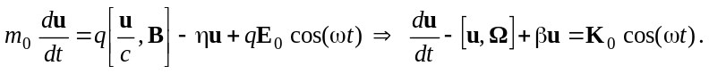

Для нахождения частного решения неоднородной системы, в правой части которой стоит вектор, изменяющийся во времени по гармоническому закону, удобно перейти к экспоненциальной форме записи. Линейность оператора выделения вещественной части комплексного числа позволяет решать систему уравнений в комплексной области

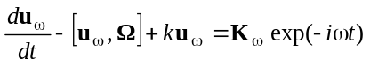

с последующим отбрасыванием мнимой части результата. Разумеется, пробное решение следует искать в виде произведения постоянного вектора на экспоненциальную функцию, зависящую от времени так же, как и правая часть уравнения:

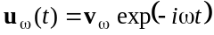.

Подстановка такого пробного решения в систему дифференциальных уравнений превращает ее в неоднородную алгебраическую систему линейных уравнений для амплитуд

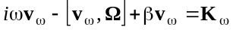,

решение которой не представляет принципиальных трудностей.
На основании решения рассматриваемой системы могут быть получены следующие основные результаты, которые удобно проиллюстрировать на компьютерной модели (рис.13.6).
При наличии вязкого (или радиационного) трения общее решение однородной системы экспоненциально затухает во времени. В результате средняя за период обращения скорость заряда асимптотически приближается к значению, соответствующему частному решению неоднородной системы дифференциальных уравнений. В стационарном режиме средняя мощность, получаемая частицей от электрического поля, оказывается равной мощности радиационных потерь. Величина скорости при стационарном движении частицы в циклотронном ускорителе существенным образом зависит от соотношения частот электрического поля и свободного вращения заряда в постоянном магнитном поле. Эта зависимость носит четко выраженный резонансный характер и имеет весьма острый максимум при совпадении указанных частот.

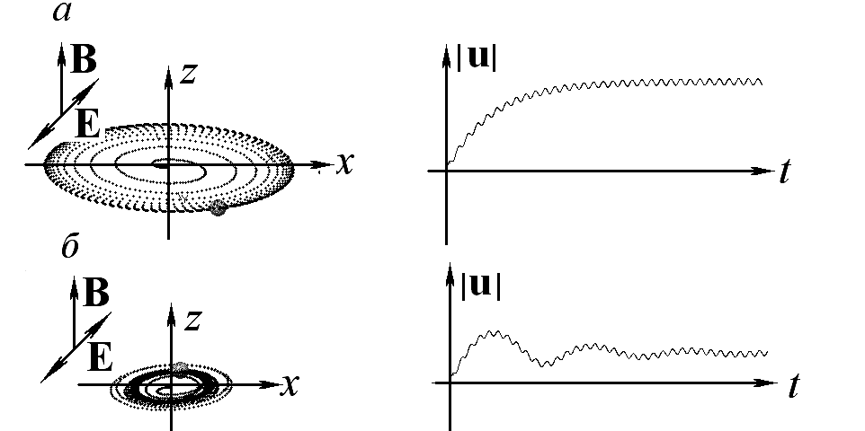

Рис. 13.6. Результаты компьютерного моделирования разгона заряженной нерелятивистской частицы во взаимно перпендикулярных постоянном магнитном и переменном электрическом полях при наличии радиационных потерь. Приведены траектории частицы и графики зависимостей от времени величины ее скорости в разных случаях:
а ― точный резонанс (совпадение частоты изменения переменного электрического поля с частотой свободного вращения частицы в магнитном поле);
б ― нарушение условия точного резонанса (переходный процесс сопровождается биениями).

Качественное поведение разгоняющейся частицы при существовании переходных процессов зависит от частоты изменения разгоняющего электрического поля. В случае резонанса решения однородной и неоднородной систем изменяются во времени с одинаковой частотой Ω, в результате чего средняя скорость частицы монотонно возрастает, стремясь к стационарному значению. При отстройке частоты электрического поля от резонансной общее решение неоднородной системы представляет собой суперпозицию затухающих колебаний, происходящих на разных частотах. В результате они периодически то усиливают, то ослабляют друг друга, что приводит к затухающим во времени биениям, нарушающим монотонный характер стремления средней скорости к стационарному значению.
Наличие релятивистских эффектов, обусловливающих появление зависимости периода вращения частицы в магнитном поле от ее скорости, приводит к нарушению резонанса с переменным электрическим полем при достижении ускоряемыми частицами скоростей, сравнимых со скоростью света. Для компенсации этого эффекта по мере разгона частиц приходится уменьшать частоту изменения электрического поля. Кроме того, эффект увеличения эффективной релятивистской массы разгоняемых частиц в области высоких энергий приводит к существенному увеличению радиусов их круговых траекторий в магнитном поле по сравнению с результатами расчетов в рамках классической механики. Указанные эффекты делают невозможным создание мощных ускорителей без использования релятивистской механики и электродинамики. Ускорители заряженных частиц, при работе которых учитываются релятивистские эффекты, носят название синхрофазотронов.

Пример. Движение заряженной частицы в скрещенных магнитном и вращающемся электрическом полях

Какую начальную скорость необходимо сообщить электрону для того, чтобы в заданных постоянном магнитном и перпендикулярном к нему вращающемся электрическом полях его траекторией была бы стационарная окружность? Найти радиус этой окружности как функцию частоты электрического поля и направления его вращения. Ограничиться нерелятивистским приближением. Радиационными потерями пренебречь.

Решение. Соответствующему условию примера движению частицы отвечает частное решение неоднородной системы дифференциальных уравнений (13.14), правая часть которого содержит электрическое поле, равномерно вращающееся в пространстве с угловой скоростью ω:

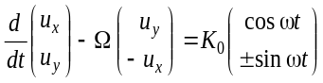. (13.20)

При отсутствии потерь решение однородного уравнения, описывающее вращение с угловой скоростью Ω, не затухает с течением времени. Для обеспечения стационарной траектории движения начальная скорость частицы должна быть подобрана так, чтобы входящие в общее решение однородного уравнения константы оказались равными нулю. В противном случае движение будет представлять собой суперпозицию двух вращений на частотах Ω и ω, что неизбежно приведет к возникновению биений.
Переход к комплексной форме записи стоящих в правой части системы функций приводит (13.20) к системе вида, удобного для подстановки пробного решения в экспоненциальной форме:

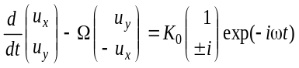,

Указанная подстановка приводит к алгебраической системе уравнений для амплитуд вынужденных гармонических колебаний

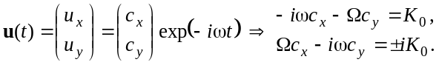 (13.21)

В отсутствие резонанса (частота вращения электрического поля отличается от частоты свободного вращения заряда в магнитном поле) определитель системы (13.21) отличен от нуля, и ее решение для неизвестных амплитуд составляющих скорости может отыскиваться стандартным способом.
Соответствующие составляющие скорости частицы вычисляются как вещественные части произведений найденных констант на экспоненциальный множитель и оказываются равными

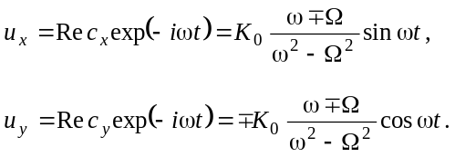 (13.22)

Отвечающее стационарному вращению на частоте ω решение получается при начальной скорости, соответствующей найденному решению (13.22) в начальный момент времени t = 0:

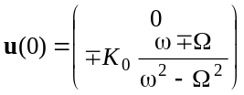.

В этом случае общее решение неоднородной системы уравнений не содержит вклада от изменяющегося во времени с частотой свободного вращения в магнитном поле Ω решения однородной системы.
Зависимость координат от времени получается в результате инте-грирования найденных выражений для проекций скоростей

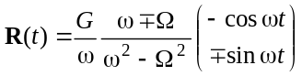.

Найденная зависимость радиуса кривизны траектории от частоты вращения электрического поля имеет четко выраженный резонансный характер и в рассматриваемом идеальном случае движения частиц без потерь энергии неограниченно возрастает при приближении частоты вращения электрического поля к частоте свободного вращения зарядов в магнитном поле:

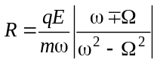.

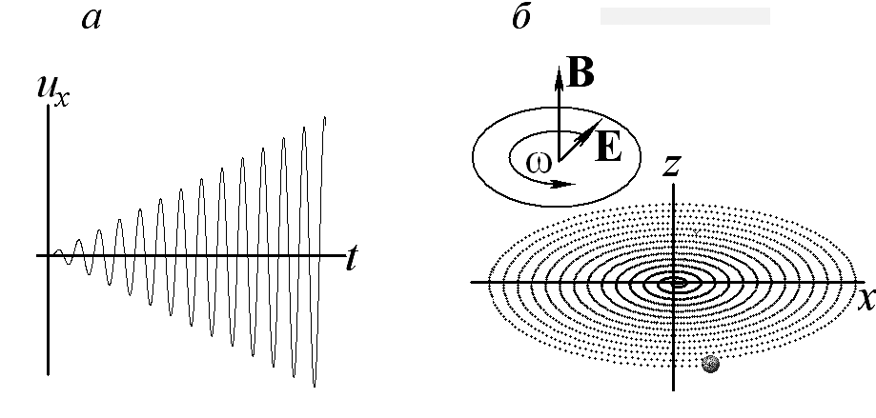

Рис. 13.7. Разгон частиц в скрещенных постоянном магнитном и вращающемся электрическом полях при условии отсутствия потерь на излучение:
а ― зависимость от времени x-проекции скорости частицы, разгоняемой вращающимся резонансным электрическим полем;
б ― траектория заряженной частицы, ускоряемой вращающимся электрическим полем, в случае резонанса.

Полученный результат неприменим в случае точного выполнения условия резонанса ω = Ω и совпадения направлений вращения электрического поля и свободного движения заряда под действием магнитных сил (рис. 13.7,а). В этой ситуации в качестве пробного решения системы уравнений (13.18) следует использовать так называемое присоединенное решение

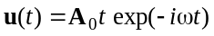,

соответствующее не стационарному движению, а равномерному, неограниченному разгону частицы. Траектория в этом случае принципиально не может быть стационарной и имеет вид «раскручивающейся спирали» (рис.13.7,б).
Представляется необходимым подчеркнуть, что к рассмотренному примеру следует относиться прежде всего как к демонстрации методов решений системы линейных дифференциальных уравнений. Полученный результат весьма приближенно описывает возникающую при резонансе реальную ситуацию, поскольку не учитывает релятивистских эффектов и торможения заряда в результате излучения им электромагнитных волн.

Соотношения, которые полезно помнить

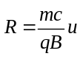 | Радиус кривизны траектории нерелятивистской частицы, движущейся в однородном магнитном поле
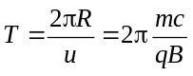 | Период обращения нерелятивистской заряженной частицы в однородном постоянном магнитном поле

Задачи для самостоятельного решения

13.1. Используя рассмотренные в разделе 13.3 общие методы решения линейных однородных систем обыкновенных дифференциальных уравнений, решить задачу о нахождении траектории нерелятивистской заряженной частицы, стартующей из начала системы координат со скоростью u₀, все три декартовы проекции которой заданы. Магнитное поле B направлено вдоль оси y, электрическое поле отсутствует, радиационным трением пренебречь.
13.2. Используя рассмотренный в разделе 13.2 метод проектирования на циркулярные орты, решить задачу о движении заряженной частицы в магнитном поле при наличии сил вязкого трения.
13.3. Найти радиус орбиты и период обращения релятивистской частицы, влетающей в заданное магнитное поле c заданной начальной скоростью, направленной перпендикулярно линиям вектора B.
13.4. Построить траекторию частицы, первоначально находившейся в начале координат, если одновременно были включены скрещенные (взаимно перпендикулярные) постоянные поля Е и В в случае E << B, соответствующем движению частицы с нерелятивистской скоростью.
13.5. Как будут изменяться во времени проекции на оси декартовой системы координат скорости нерелятивистской частицы, движущейся в скрещенных постоянных заданных электрическом и магнитном полях? В начальный момент частица находилась в состоянии покоя.
13.6. В начальный момент частица находилась в состоянии покоя в начале координат. Найти зависимость от времени для координат и проекций скорости частицы, если было включено переменное электрическое поле E(t) = E e_{x} cos(ωt). Рассмотреть случаи движения частицы при наличии сил вязкого трения и в их отсутствие.
13.7. Определить характер движения нерелятивистской частицы, влетающей с заданной скоростью в сонаправленные поля Е и В.
13.8. Получить явные аналитические выражения для зависимости от времени величины скорости движения нерелятивистской заряженной частицы в скрещенных постоянном магнитном и переменном электрическом полях от частоты колебаний напряженности электрического поля. Считать, что частица испытывает действие силы вязкого трения.
13.9. Найти зависимость от времени скорости первоначально находившейся в состоянии покоя частицы, испытывающей действие постоянного магнитного поля и перпендикулярного ему электрического поля, совершающего гармонические колебания на частоте точного резонанса.
13.10. Нагреваемый катод представляет собой длинный полый цилиндр радиусом r, заряженный по поверхности постоянной линейной плотностью заряда λ < 0. По оси катода проложен провод, по которому течет ток I. Рассчитать максимальное удаление электронов от оси провода, если известно, что поверхность катода они покидают практически с нулевой начальной скоростью.
Указание. Воспользоваться законом сохранения энергии и формулировкой второго закона Ньютона в импульсной форме.
13.К1. Дополните разработанную ранее программу моделирования движения нерелятивистских заряженных частиц в электрическом поле (задача 1.К1) возможностью моделировать их движение в магнитных полях произвольной пространственной конфигурации, изменяющихся во времени по произвольному (определяемому пользователем) закону. Протестируйте Вашу программу на простейшем примере движения зарядов в однородном и не изменяющемся во времени магнитном поле. Изучите возможные формы движения зарядов в наложенных друг на друга постоянных (в пространстве и времени) электрическом и магнитном полях. Используйте программу для моделирования движения частиц в системе, описанной в условии задачи 13.10.
13.К2. Дополните разработанную программу моделирования движения частиц в электромагнитных полях (задача 13.К1) возможностью учета релятивистских эффектов (в том числе торможения радиационным трением). Сравните результаты моделирования движения частиц в постоянных электрическом и магнитном полях в случаях использования классического приближения и расчета по формулам теории относительности.
13.К3. Используйте разработанную Вами программу (задача 13.К1) для моделирования движения заряженных частиц в циклотроне (заряды движутся во взаимно перпендикулярных постоянном магнитном и переменном электрическом полях). Смоделируйте движение в настроенном в резонанс и выведенном из резонанса циклотроне. Как изменятся решения при введении сил вязкого трения?
13.К4. Используйте разработанную Вами программу (задача 13.К1) для моделирования движения заряженных частиц во взаимно перпендикулярных постоянном магнитном и равномерно вращающемся электрическом полях. Создайте модели, аналогичные описанным в задаче 13.К3. Изменится ли характер движения частиц в моделируемом ускорителе, если направление вращения вектора E заменить на противоположное?
13.К5. Используйте разработанную Вами программу (задача 13.К2) для моделирования движения заряженных частиц в циклотроне (частота изменения электрического поля остается постоянной) в случае, когда становятся существенными релятивистские эффекты. Создайте модель движения заряженных частиц в ускорителе, частота изменения электрического поля которого совпадает с частотой свободного вращения нерелятивистских частиц в удерживающем магнитном поле. Усложните модель, включив в рассмотрение эффекты радиационного трения.
13.К6. «Усовершенствуйте» описанный в задаче 13.К5 ускоритель релятивистских частиц, введя такой закон изменения во времени удерживающего магнитного поля, чтобы в процессе разгона заряженные частицы не выходили из резонанса с ускоряющим электрическим полем. Проверьте работоспособность разработанного Вами «виртуального» синхрофазотрона, поставив соответствующий численный эксперимент. Уточните компьютерную модель ускорителя, введя в рассмотрение эффекты радиационного трения.
13.К7. Известно, что в циклотронных ускорителях нерелятивистских частиц возникает эффект группировки: первоначально обладавшие различными скоростями частицы, разгоняясь, собираются в группу, вращающуюся синхронно с изменениями ускоряющего частицы поля. Разработайте компьютерную модель, иллюстрирующую этот эффект. Сохраняется ли эффект группировки в случае ускорителя релятивистских частиц?

